Tarea Semana 11: del 10 al 14 de Mayo.

* Observa el planisferio y luego completa el recuadro con la información que falta.

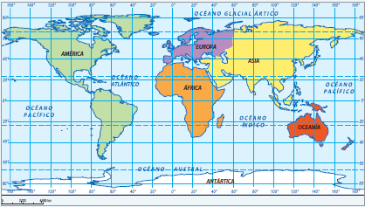

|  |  |  |
| --- | --- | --- |
| PARALELO | MERIDIANO | CONTINENTE |
|  |  |  |
|  |  |  |
|  |  |  |
|  |  |  |

Observa el mapa político de América y luego realiza la actividad.

* Escoge 4 países y marca un punto sobre su territorio, luego completa la tabla.

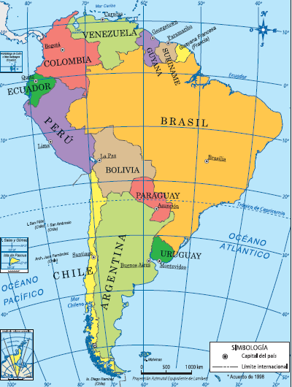

|  |  |
| --- | --- |
| PAISES EN LOS QUE MARCASTE LOS PUNTOS | COORDENADAS GEOGRAFICAS DE LOS PUNTOS. |
|  |  |
|  |  |
|  |  |
|  |  |